**SIEM REAP ĐỂ NHỚ ĐỂ THƯƠNG**

**Cho Bạn những trải nghiệm tuyệt vời đáng sống**

**👉** Trải nghiệm đi tham quan trong Angkor bằng xe Tuk Tuk

👉 Trải nghiệm làm bún Num Banh Chok & Múa Khmer

👉Du thuyền trên sông Bốn Mặt, ngắm thủ đô Phnom Penh lung linh ánh đèn

**NGÀY 1: TP. HỒ CHÍ MINH – SIEM REAP** 480km (Sáng/ Trưa/ Tối)

**04:30** Xe và HDV Việt Nam đón đoàn tại **Bưu Điện Thành Phố**(01 Công xã Paris, Q.1)

**04:45** Đón tại **Nhà Hát Quân Đội Cộng Hoà** (140 Cộng Hòa, Q. Tân Bình)

**05:00** Đón tại **cây xăng Quân khu 7** (234 Quốc lộ 22, Q. 12)

Khởi hành đi Campuchia. Dùng điểm tâm sáng đặc sản **bánh canh Trảng Bàng** tại thị xã Trảng Bàng, Tây Ninh.

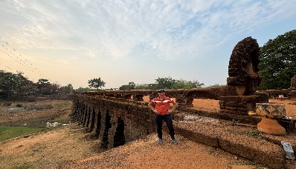**07:30** Đến**cửa khẩu Mộc Bài,** HDV làm thủ tục xuất cảnh Việt Nam, nhập cảnh Campuchia cho đoàn.

**11:30** Dùng cơm trưa tại thành phố Kompong Cham, tiếp tục đi Siem Reap. Tham quan:

👉 **Cầu Rồng nghìn năm tuổi** *(Cầu Kompong Kdei)*

**18:30** Đến Siem Reap, dùng cơm tối, nhận khách sạn. Tự do tham quan về đêm.

**NGÀY 2: VÀO ANGKOR NGHE CHUYỆN CỦA ĐÁ** (Sáng/ Trưa/ Tối)

**07:00** Dùng điểm tâm sáng tại khách sạn, khởi hành tham quan:

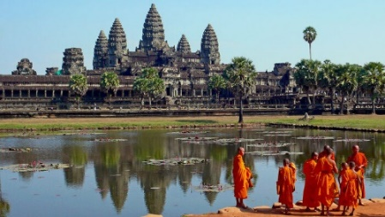👉 **Đền Angkor Wat** – Được UNESCO vinh danh di sản năm 1992 với những sử thi/ những câu chuyện được điêu khắc trên đá tuyệt đẹp đến từng mm.

***Lưu ý 1:*** *Do đi bộ nhiều, leo đền nhiều nên mặc trang phục năng động, giày bata, dép đế bằng hoặc có quai hậu, nước, nón…*

***Lưu ý 2:*** *Vì sức chứa tối đa của “Thiên Đàng” chỉ khoảng 100 khách. Do đó, quí khách cần xếp hàng theo sự hướng dẫn của nhân viên phục vụ.*

***Lưu ý 3:*** *Vì lý do riêng của ban quản lý mà tầng “Thiên Đàng” được quyền không cho khách lên thăm quan mà không cần thông báo trước.*

Sau đó, đoàn tiếp tục khởi hành đi tham quan bằng xe Tuk Tuk:

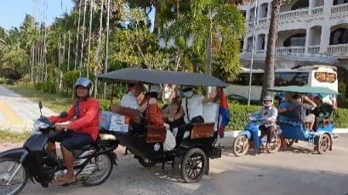👉 **Đền** **Angkor Thom** – Trung tâm là đền Bayon với 216 nụ cười bí ẩn.

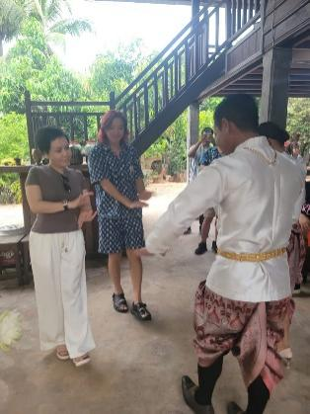👉 **Đền Ta Pruhm** - Với những cây đại thụ hình thù kì quái mọc bao phủ cả những ngôi đền lớn, là nơi được Hollywood chọn làm phim trường khởi quay bộ phim Bí Mật Ngôi Mộ Cổ (Tomb Raider)

**12:00** Dùng cơm trưa. Sau đó về khách sạn nghỉ ngơi.

**15:30** Xe đưa đoàn vào **Phum Khmer học làm Bún Num Banh Chok & học múa dân gian**

**18:30** Dùng cơm tối và múa dân gian, sinh hoạt văn nghệ tập thể.

**19:30** Trở về khách sạn. Tự do khám phá Siem Reap về đêm: Chợ Đêm Siem Reap, Massage truyền thống... *(chi phí tự túc)*

**NGÀY 3: SIEM REAP – THỦ ĐÔ PHNOM PENH** 320km (Sáng/ Trưa/ Tối)

**06:30** Dùng điểm tâm sáng tại khách sạn. Khởi hành về **thủ đô Phnom Penh**. Trên đường về dừng chân tham quan:

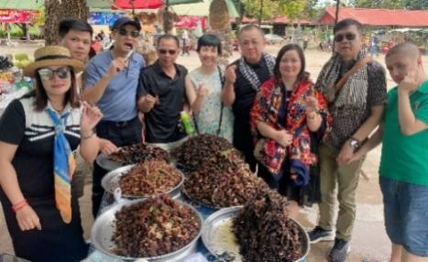**👉** **Chợ Côn Trùng:** *Tham quan và thử những món ngon mới được làm từ chính những con vật quen thuộc như: cào cào, dế, bọ cạp, nhện, …*

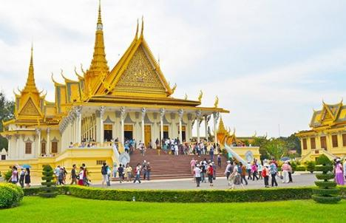**12:30** Đến thủ đô Phnom Penh, đoàn dùng bữa trưa **Buffet lẩu băng chuyền***,* sau đó về khách sạn nghỉ ngơi.

**15:00** Khởi hành tham quan:

**👉** **Hoàng Cung***– Nơi sinh hoạt và làm việc của Đức Vua đương đại*

**👉****Chùa Vàng Bạc** *– Nổi tiếng với tượng Phật Ngọc Lục Bảo, tượng Phật bằng Vàng, nền lót bằng Bạc...*

***Lưu ý 1:*** *Mặc áo có tay, không rộng cổ và nếu váy (đầm) phải dài qua đầu gối khi tham quan Hoàng Cung.*

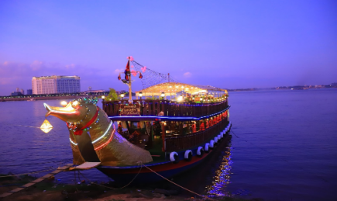***Lưu ý 2:*** *Hoàng Cung được quyền đóng cửa không hoạt động tham quan mà không cần thông báo trước.*

**👉** **Dạo du thuyền trên sông Bốn Mặt**, ngắm thủ đô Phnom Penh về đêm lung linh ánh đèn.

**👉** Thử vận may tại sòng bạc duy nhất và lớn nhất thủ đô -**Casino Naga World*.***

**19:00** Dùng cơm tối. Tự do khám phá thủ đô về đêm.

**NGÀY 4: THỦ ĐÔ PHNOM PENH – TP. HỒ CHÍ MINH** 240km (Sáng/ Trưa)

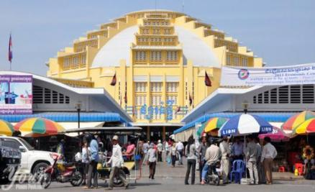**07:00** Dùng điểm tâm sáng tại khách sạn, tham quan:

**👉** Chụp ảnh lưu niệm tại **Đài Độc Lập Phnom Penh** và **đài Hữu Nghị Việt Nam – Campuchia**

**👉** Mua sắmtại**Chợ Lớn Mới (Phsar Thom Thmei)**

**11:00** Dùng cơm trưa tại nhà hàng **Buffet tự chọn** hơn 100 món, khởi hành về lại TP. Hồ Chí Minh.

**16:00** Đến **cửa khẩu Bavet**, HDV làm thủ tục xuất cảnh Campuchia và nhập cảnh Việt Nam cho đoàn tiếp tục đưa đoàn về TP. Hồ Chí Minh. Kết thúc chuyến đi.

***Xin chào tạm biệt và hẹn gặp lại quý khách trên những chuyến tour sau!***

|  |  |
| --- | --- |
| **ĐƠN GIÁ** | **XE** |
| **6.250.000 VND/ người lớn** | 16C - 29C – 45C  (*Tuỳ vào số lượng thực tế mà bố trí xe phù hợp)* |
| **Lưu ý**: *Hộ chiếu phải còn thời hạn đủ 06 tháng tính đến ngày kết thúc tour* | |

**QUI ĐỊNH VỀ TRẺ EM**

- Dưới 05 tuổi hộ chiếu chung: Miễn phí 100%, ngủ ghép với ba mẹ.

- Dưới 05 tuổi hộ chiếu riêng: 400.000 VND, ngủ ghép với ba mẹ.

- Dưới 11 tuổi: tính 50% giá tour người lớn, ngủ ghép với ba mẹ

- Đủ 11 tuổi trở lên: tính giá tour người lớn, tiêu chuẩn phục vụ như người lớn.

**Lưu ý**: *Số tuổi của trẻ em được tính theo ngày ghi trên hộ chiếu*.

**DỊCH VỤ ĐÃ BAO GỒM**

- Xe vận chuyển 2 nước theo chương trình.

- Ăn sáng ở Trảng Bàng & Phí xuất – Nhập cảnh 2 nước: Việt Nam – Campuchia

- Nước suối: 1 chai 500ml/ngày

- Hướng dẫn viên Campuchia nói tiếng Việt.

- Ăn uống: 7 bữa ăn chính( đã bao gồm lẩu băng chuyền và Buffet Tonle Bassac) & các bữa ăn sáng buffet theo tiêu chuẩn khách sạn.

- Phí tham quan 1 lần theo chương trình

- Khách sạn 4 sao tại Siem Reap: [www.blancsmithhotel.com](http://www.blancsmithhotel.com)/ [www.royalempirehotel.com](http://www.royalempirehotel.com)

- Khách sạn 4 sao tại Phnom Penh: [www.lcshotel.com/](http://www.lcshotel.com/) hotelcambodiana.com.kh

- Bảo hiểm ngộ độc thực phẩm & tai nạn du lịch (*không áp dụng cho các bệnh lý đã có trước)*

**Lưu ý:** *Người nước ngoài & Người từ đủ 80 tuổi trở lên không mua được bảo hiểm (theo quy định của luật bảo hiểm)*

**DỊCH VỤ CHƯA BAO GỒM**

- Phụ thu phòng đơn (nếu có): 1.200.000 VND/3 đêm

- Visa nhập cảnh Campuchia đối với người nước ngoài: $35/visa

- Visa tái nhập Việt Nam (E-visa) đối với người nước ngoài

- Tips cho tổ phục vụ: $3/khách/ngày (Qui định)

- Các chi phí khác ngoài phần đã bao gồm.